Contactlenzen (Algemeen)
Zien
Een contactlens corrigeert voor refractiefouten. Indien er geen refractiefouten optreden, ligt het brandpunt van het licht exact op het netvlies.
In figuur 1 is de perfecte situatie weergegeven.
figuur 1: perfect zicht
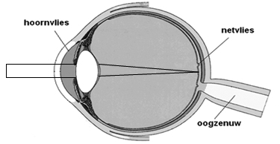
Een van de mogelijke refractiefouten is bijziendheid, ook wel myopie genoemd.
Bijziendheid is het niet goed kunnen zien in de verte. Het beeld van objecten in de verte ligt vóór het netvlies. Ofwel, het brandpunt van licht zit voor het netvlies waardoor men in de verte wazig ziet. De mate waarin men wazig ziet, is afhankelijk van hoe ver het brandpunt zich voor het netvlies bevindt. Bij een sterkte van -8.00 ligt het brandpunt dus verder voor het netvlies dan bij een sterkte van -1.00. Figuur 2 geeft bijziendheid schematisch weer.

figuur 2: bijziendheid

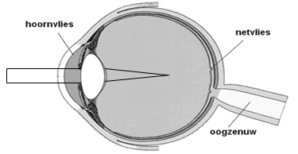
Een andere fout is verziendheid, ook wel hypermetropie genoemd.
Verziendheid betekent het niet goed kunnen zien van dichtbij. Het beeld van objecten die zich dichtbij het oog bevinden, ligt achter net netvlies. Hiermee ligt het brandpunt van het licht dus achter het oog. De mate waarin men wazig ziet (of leest), is afhankelijk van hoe ver het brandpunt zich achter het netvlies bevindt. Bij een sterkte van +8.00 ligt het brandpunt dus verder achter het netvlies dan bij een sterkte van +1.00. Figuur 3 geeft verziendheid schematisch weer.

figuur 3: verziendheid
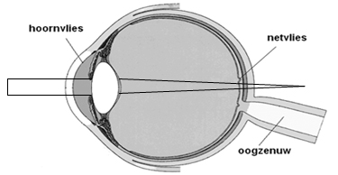

Contactlenzen
Contactlenzen zijn kleine lenzen, gemaakt van een plastic materiaal, die op het hoornvlies van het oog worden geplaatst op een laagje traanvocht. Contactlenzen worden gebruikt als optisch hulpmiddel, bedoeld om refractiefouten (ametropie) te corrigeren. Vormen van refractiefouten zijn astigmatisme (cilinder), hypermetropie (verziendheid) en myopie (bijziendheid), zoals hierboven uitgelegd.
Contactlenzen zijn te onderscheiden in zachte en harde lenzen. Harde contactlenzen zijn vormstabiel en zijn zuurstofdoorlatend. Zachte lenzen zijn flexibel, doordat deze water vasthouden, en laten een hoeveelheid zuurstof door naar het hoornvlies. Zachte contactlenzen worden ook wel hydrogel contactlenzen genoemd, verwijzend naar zachte plasticsoort waar de zachte contactlens van is gemaakt.
Contactlenzen kunnen verschillende sterktes hebben, maar dat is niet het enige waar contactlenzen in verschillen. Ten eerste is de pasvorm van een contactlens van belang. De pasvorm van een contactlens wordt uitgedrukt in radius en diameter. De radius is de kromming van de lens, ofwel hoe bol de lens is gevormd. Een lens met een radius van 8.50 is bijvoorbeeld boller (of krommer) dan een lens met de radius op 9.50.
In figuur 4 is te zien hoe de radius van een contactlens kan verschillen.
figuur 4: radius
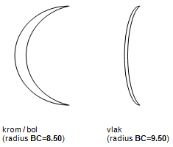
Tevens heeft de lens een diameter. Dit is de lineaire grootte van de contactlens (twee keer de straal) en dus bepalend voor hoe ver de lens over de iris en het oogwit valt.
Een andere belangrijke factor is de materiaalsamenstelling van de contactlens. Een zachte (hydrogel) contactlens kan worden vervaardigd uit meerdere kunststofmaterialen, zoals Ocufilcon-D of Nelfilcon-A. De contactlens bestaat daarmee uit een hydrogelmateriaal en water, waarbij de verhouding van deze twee componenten verschilt per lenstype (voorbeeld is 55% en 45%).
Om de juiste sterkte, pasvorm en materiaalsamenstelling aangemeten te krijgen, dient u een bezoek te brengen aan een specialist (oogarts/ optometrist).
De juiste sterkte, pasvorm en materiaalsamenstelling zijn van essentieel belang voor het gezond, comfortabel en verantwoordelijk dragen van contactlenzen.
Een bezoek aan een specialist is daarmee van essentieel belang als u met contactlenzen wilt beginnen, andere contactlenzen wilt gaan dragen en om uw ogen regelmatig te laten controleren.
Woordenlijst
Enkele handige begrippen over contactlenzen voor u op een rij:
- Bijziendheid (Myopie)
Niet goed kunnen zien in de verte, omdat het oog de lichtstralen te veel afbuigt. Het scherpe beeld valt daardoor vóór het netvlies, in plaats van precies er op.
- Diameter
Grootte van een contactlens (twee keer de straal).
- Disposable
Algemene naam voor wegwerplenzen. Wegwerplenzen zijn lenzen die na kort gebruik weggegooid worden. www.lensfactory.be verkoopt dag-, week- en maandlenzen.

- Hoornvlies (cornea)
Doorzichtig onderdeel aan de buitenkant van het oog waar licht door naar binnen valt. Een contactlens wordt geplaatst op het hoornvlies.
- Iris
Het gekleurde regenboogvlies rondom de opening van de pupil.
- Monovisie
Manier van corrigeren waarbij het ene oog een contactlens voor dichtbij zien krijgt en het andere oog een voor veraf zien.

- Netvlies
Lichtgevoelige laag zintuigcellen in de oogbol. Als de lichtstralen precies op het netvlies samenvallen, is het beeld scherp; als ze ervoor of erachter samenvallen, zie je onscherp.
- Optometrist
Oogmeetkundige.
- Pupil
Lichtregelend diafragma in het regenboogvlies van je oog (de iris).
- Radius
De radius van de lens is de waarde van de kromming of bolling van de contactlens. Een lens met de radius 8.50 is boller dan bijvoorbeeld een lens met de radius 9.00. De radius is daarmee de pasvorm van een contactlens.
- Steriel
Bevat geen bacteriën en levende micro-organismen.

- UV-blocker
Sommige contactlenzen zijn ook met een UV-blocker verkrijgbaar. Daardoor bieden ze, als je geen zonnebril draagt, in zee bijvoorbeeld, een goede bescherming tegen schadelijke zonnestralen.
- Verziendheid (Hypermetropie)
Niet goed dichtbij kunnen zien, omdat het oog de lichtstralen te weinig afbuigt. Het scherpe beeld valt achter het netvlies. Jonge mensen kunnen soms een lichte mate van verziendheid corrigeren door (onbewust) de ooglens wat sterker te krommen.

